**Guía de aprendizaje N.4**

**Docente: Juan Camilo Arias**

**Estudiante: Diana Lucia Valbuena Galindo**

**Matemáticas**

**Jornada: Sabatina**

**Ciclo: 6-2**

**Institución Educativa Miguel de Cervantes Saavedra**

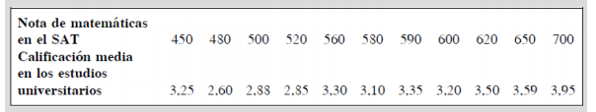

1. ***¿Son las notas obtenidas en la prueba de matemáticas del SAT para acceder a la universidad un buen indicador de éxito en la universidad? En Estados Unidos, todos los estudiantes realizan uno o más test de aptitud para entrar en una universidad. El personal de admisiones de las universidades utiliza los resultados para admitir o no a los estudiantes.***

**R**/ El indicador parece tener un éxito regular conforme a las notas obtenidas en el SAT porque tenemos estudiantes que sacaron mayor nota en el SAT pero el promedio no es mayor de algunos que sacaron inferior nota en el SAT.

1. ***Identifique la variable independiente y la dependiente.***

**R/** Variable Independiente: Nota de matemáticas en el SAT.

Variable Dependiente: Calificación Media en los estudios universitarios.

1. **Realice un diagrama de dispersión de puntos como se explicó en clase.**

R**/** Insertamos los datos en Excel

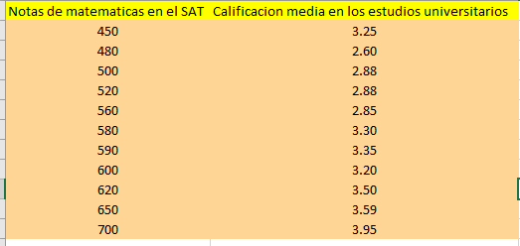

**Diagrama de dispersión (Arreglamos la tabla para poder visualizarlo en Excel dividimos por 100 las notas de matemáticas en el SAT y cambiamos los puntos por las comas en la variable calificación media en los estudios universitarios.)**

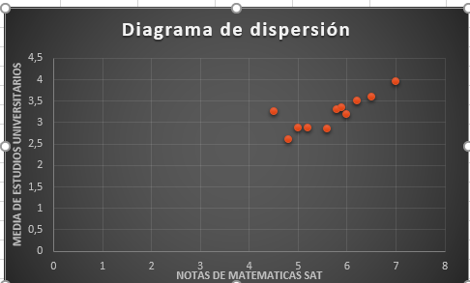

1. **Dibuje la línea de tendencia de dicho diagrama.**

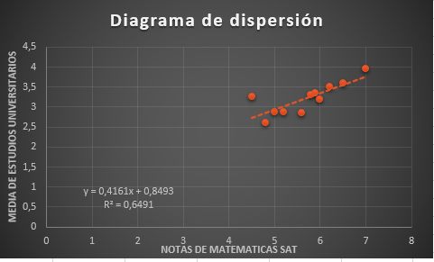**R/**

1. **Analice y responda si las notas obtenidas en la prueba de matemáticas son un buen indicador de éxito en la universidad según los datos tomados.**

**R/** En el diagrama de dispersión notamos que hay una correlación positiva o directa con las dos variables entonces quiere decir que si EXISTE una relación entre las variables, por lo tanto mientras más nota saque en el SAT mejor será su promedio en la universidad.

Notemos que la recta tiene un ajuste de 64,91% lo cual india que un índice de éxito regular sin embargo no es tan malo.